CODE ESCAPE – Versión 2022.3.62f3
NOMBRES: Jordan Alejandro Herrera Gómez – Julio Cesar Silva Hernández
LINK GITHUB: https://github.com/Julitosh07/CODE_ESCAPE

Semana 1 y 2
- Título del proyecto
“Code Escape”
- Descripción
“Code Escape” será un mini escape room digital desarrollado en Unity, donde el jugador deberá explorar una habitación virtual y resolver una serie de acertijos para encontrar la forma de salir. Dentro del entorno habrá diferentes objetos, muebles y elementos interactivos que ocultarán pistas necesarias para avanzar en el juego.

El jugador deberá observar cuidadosamente el entorno, interactuar con objetos y utilizar la lógica, la memoria y la deducción para resolver los desafíos. Algunos acertijos consistirán en encontrar combinaciones, interpretar pistas visuales, recordar patrones o relacionar diferentes elementos del entorno. Cada acertijo resuelto permitirá avanzar hacia el siguiente hasta finalmente descubrir la forma de escapar de la habitación.

- Tipo de contenido
El proyecto se clasifica como macrocontenido interactivo, ya que integra múltiples elementos digitales y no se limita a una sola acción o formato.
- Texto (instrucciones y pistas),
- Imágenes y gráficos,
- Audio ambiental y efectos sonoros,
- Animaciones,
- Interacción directa del usuario con el entorno.

- Público objetivo
- Estudiantes universitarios, especialmente de áreas tecnológicas.
- Jóvenes entre 16 y 27 años, familiarizados con entornos digitales.
- Personas interesadas en videojuegos casuales, retos de lógica y experiencias interactivas.

- Referencia inspiradora
El proyecto toma como referencia los escape rooms digitales y juegos de acertijos reconocidos, con mecánicas similares como The Room y Cube Escape (Rusty Lake) pero adaptado a un formato más sencillo, donde la observación, la lógica y la interacción con objetos son fundamentales para avanzar.

BIOGRAFÍA - REFERENCIAS
- The Room en Steam. (s. f.). https://store.steampowered.com/app/288160/The_Room/?l=spanish&curator_clanid=7107282

- Cube Escape Collection. (s. f.). https://www.rustylake.com/room-escape-games/cube-escape-collection.html

- Guías D2C. (2022, 27 septiembre). Guía The Room - Juego completo [Vídeo]. YouTube. https://www.youtube.com/watch?v=sGy1GcRNXlY

- Alex Prime. (2020, 15 octubre). Cube Escape Collection walkthrough part 1: Seasons [Vídeo]. YouTube. https://www.youtube.com/watch?v=cyhr3Sdr7nQ

Semana 3 - Escenas
En esta escena hemos construido la primera versión de la habitación donde inicia el juego. Se trata de un cuarto cerrado con sus cuatro paredes, piso y techo, lo que crea un espacio sencillo, pero claro para el jugador. Dentro de la habitación colocamos una cama y un escritorio, que más adelante podrán servir como parte de los retos o pistas del juego. También añadimos una puerta, que representa la salida que el jugador deberá intentar abrir en niveles futuros. La vista está configurada en primera persona, lo que significa que vemos desde la posición del jugador, como si estuviéramos dentro del cuarto. Hasta ahora todo está estático, pero este avance nos permite tener la base lista para después agregar interacción y programación.

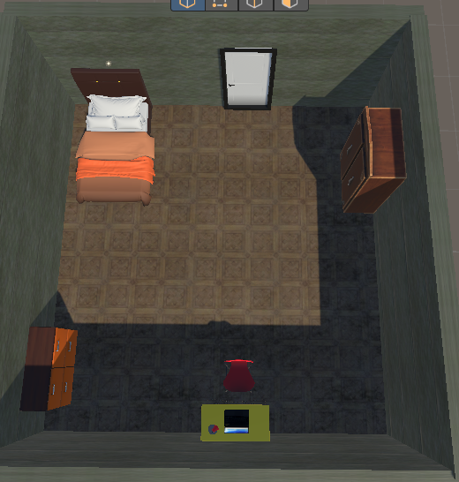

Semana 4 - Movimiento
Para el avance de la semana 4 del proyecto CODE ESCAPE, se desarrolló una escena inicial que representa una habitación cerrada dentro del entorno del juego. En esta escena se incorporaron diferentes elementos del entorno como muebles, una mesa central, sillas, un sofá, estanterías y objetos decorativos que ayudan a construir una ambientación de tipo escape room. Además, se implementó un sistema de movimiento en primera persona, permitiendo que el jugador pueda desplazarse libremente por la habitación y observar el entorno desde la perspectiva del personaje, lo que facilita la exploración y la interacción con los diferentes objetos presentes en la escena.

También se añadió un sistema de interacción que permite agarrar y soltar objetos, en este caso los dados ubicados sobre la mesa central. El jugador puede recogerlos y manipularlos dentro del entorno, lo cual forma parte de un pequeño reto planteado dentro del juego. El mini juego consiste en lanzar los dados y obtener una combinación específica de números que servirá como pista para resolver un acertijo dentro de la habitación, como por ejemplo el código de una cerradura o la activación de un mecanismo oculto. Esta mecánica busca fomentar la exploración, la interacción con los objetos y el razonamiento del jugador, elementos característicos de los juegos tipo escape room que el proyecto CODE ESCAPE pretende desarrollar.
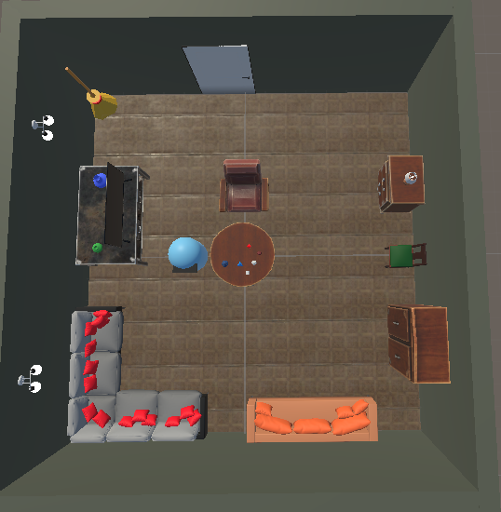
LINK VIDEO EVIDENCIA: https://drive.google.com/file/d/1z3f5ZUVLtQ4JT6Adywhr5uWKtvuOHYY_/view?usp=sharing
Semana 5 – Eventos
Saltar
El salto es un evento puntual que se activa en el momento exacto en que el jugador presiona la tecla Space. Al dispararse este evento, el personaje ejerce una fuerza hacia arriba que lo eleva del suelo, y la gravedad actúa sobre él de forma constante hasta que vuelve a tocar la superficie. Este evento solo se ejecuta si el personaje está en el suelo, evitando que pueda saltar en el aire. (Movimiento [w – d – a – s] + Tecla Espacio) Para saltar en movimiento.
Video Evidencia: https://drive.google.com/file/d/1MBWpF0_DsbcvPeBh1E_O1DhT9sIJDcFr/view?usp=sharing

Correr
Correr es un evento continuo que se mantiene activo mientras el jugador sostiene presionada la tecla Shift izquierdo. Durante este evento, la velocidad de desplazamiento del personaje aumenta considerablemente respecto a la velocidad normal de caminata. En el momento en que el jugador suelta la tecla, el evento finaliza y el personaje regresa automáticamente a su velocidad habitual. (Movimiento [w – d – a – s] + Tecla Shift).
Video Evidencia: https://drive.google.com/file/d/1kh3TqYP59oSPSAIenmpZ8Ar1rdvit_cO/view?usp=sharing

Recoger y Soltar
Recoger y soltar son dos eventos puntuales que comparten la tecla F, pero se comportan de forma opuesta según el estado del juego. Cuando el jugador se acerca a un objeto interactuable y presiona F, se dispara el evento de recoger, tomando el objeto y manteniéndolo frente a él. Si el jugador ya tiene un objeto en la mano y vuelve a presionar F, se dispara el evento de soltar, liberando el objeto en la posición donde se encontraba y dejándolo caer por efecto de la gravedad. (Tecla F).
Video Evidencia: https://drive.google.com/file/d/1E0qjp-Vru5QIoYYbxfVQJdxG5IYvtfhx/view?usp=sharing

Lanzar
Lanzar es un evento puntual que se activa al presionar el botón izquierdo del mouse, siempre que el jugador tenga un objeto en la mano. Al dispararse este evento, el objeto sale proyectado en la dirección exacta hacia donde el jugador está mirando, con una fuerza e intensidad determinadas. Una vez lanzado, el objeto queda libre en la escena y queda sujeto a la física del entorno. (Click Izquierdo)
Video Evidencia: https://drive.google.com/file/d/1NIbae-Tj1uOlhiypHFV9CDpUe-XXLGGl/view?usp=sharing

Semana 9 – Instancias
Descripción de la Escena
La escena desarrollada corresponde a un pasillo de escape room construido con ProBuilder, utilizando texturas de piedra y adoquín para ambientar el entorno. El escenario cuenta con obstáculos y mobiliario como mesas y estantes que el jugador debe esquivar durante su recorrido por el mapa.
Jugador
El jugador está representado por una cápsula a la que se le asignó el tag "Jugador". Cuenta con un Character Controller, un Rigidbody con rotación congelada en los ejes X, Y y Z, y un script de movimiento propio que permite desplazarse por la escena.
Actividad 1 – Creación y uso de Prefabs
Para esta actividad se creó una esfera con material de color amarillo, a la cual se le configuró un Sphere Collider. Una vez lista, se arrastró desde la Hierarchy a la carpeta Assets/Prefabs en la ventana de Project, convirtiéndola en un Prefab. Este Prefab fue instanciado varias veces en la escena de forma manual, distribuyendo las esferas por el mapa como objetos coleccionables independientes.
Actividad 2 – Sistema de Coleccionables con Destroy()
Dado que el piso fue construido con ProBuilder y generaba conflictos de física con el Spawner, se optó por colocar las esferas directamente en la escena en posiciones estratégicas. A cada esfera se le asignó el tag "Coleccionable" y se dejó su Sphere Collider activo sin Is Trigger. La detección de recolección se implementó desde el jugador mediante el método OnControllerColliderHit, el cual es el adecuado cuando se usa Character Controller. Al detectar contacto con un objeto de tag "Coleccionable", se ejecuta Destroy(hit.gameObject), eliminando la esfera de la escena y simulando su recolección. (No se hizo uso del SpawnerItems, debido a que no se ve útil en nuestro juego)
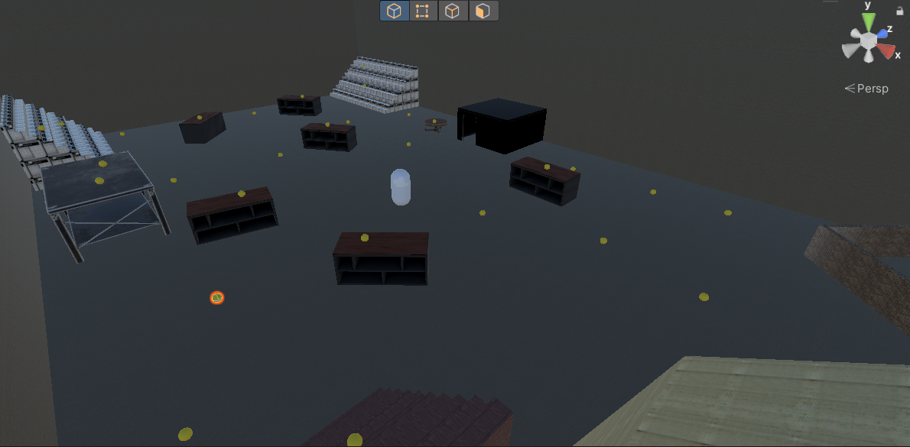
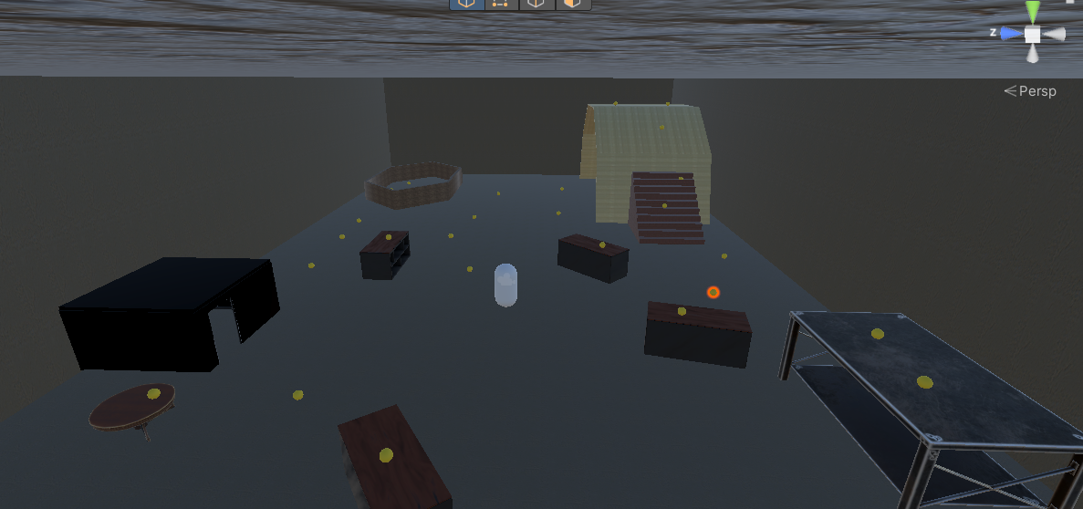

Video Evidencia: https://drive.google.com/file/d/1U0_0HrU291HzhV018QJqs19Te8QSx-9u/view?usp=sharing

OBSERVACIONES
- Se presentaron problema con el piso y el SpawnerItems, ya que los prefabs (esferas) pasaban de largo, se probo si era problema de RigidBody o del Collider, pero no se pudo solucionar, por tanto, solo se uso el Destroy como vimos en clase.

